楚雄市教育体育系统2025年面向市外省内公开选调中小学教师报名二维码
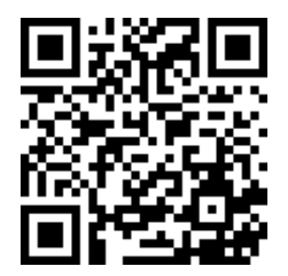

楚雄市教育体育系统2025年面向市外省内公开选调中小学教师QQ群二维码
